1. Ingresamos a nuestro dirección y carpeta descargas creada

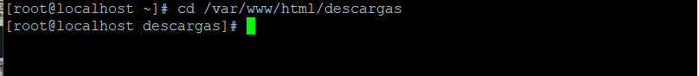

1. Crea un archivo .htpasswd en la ubicación /etc/httpd/ y agrega un usuario llamado David

Usuario: david

Contraseña: david18



1. Abrimos el archivo .htaccess en el directorio que deseas proteger y aniadimos los siguiente

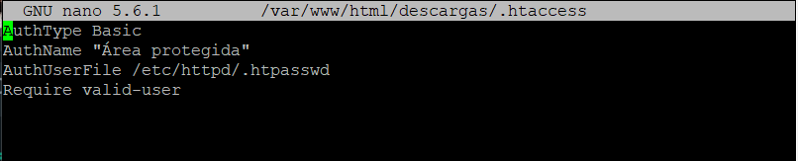

1. Estos comandos establecen los permisos de lectura y escritura para el propietario del archivo y permisos de solo lectura para otros usuarios en los archivos .htaccess y .htpasswd





1. Agregar una directiva <Directory> al final

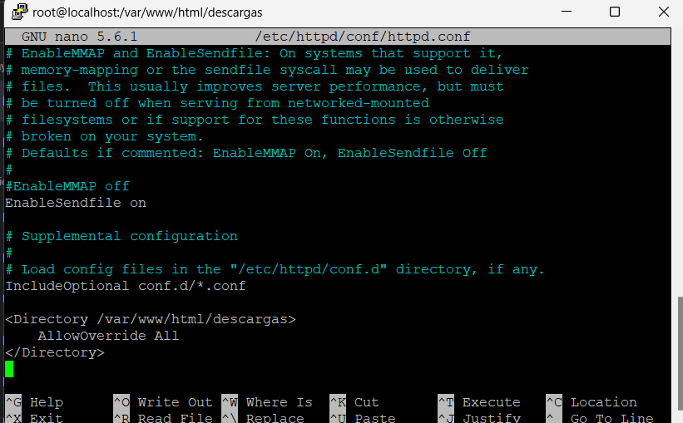

1. Reiniciamos httpd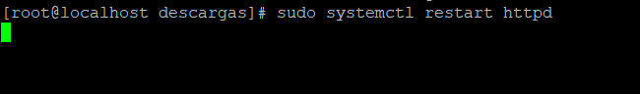
2. COMPROBAMOS en el navegador con la siguiente direccion

<http://192.168.149.131/descargas>/

nos va a pedir un usuario y contrasenia para poder ingresar

